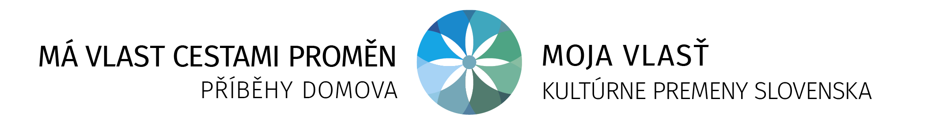
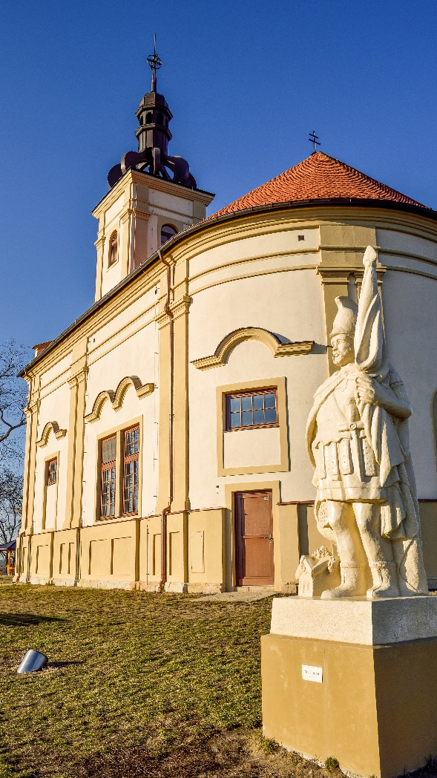
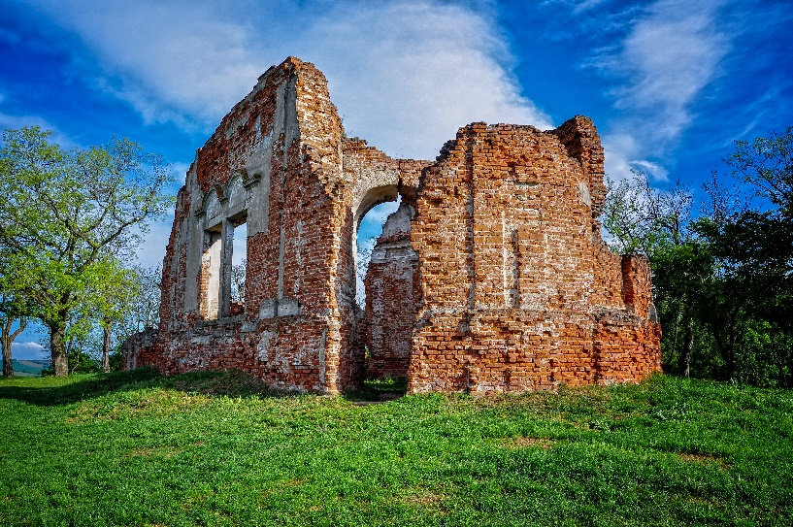
Celoroční česko-slovenská putovní výstava o obdivuhodném zvelebování naší vlasti Má vlast cestami proměn – příběhy domova je poděkováním lidem, kteří odpovědně pečují o prostředí svého domova. Letos vstoupí do jubilejního 15. ročníku. Přináší aktuální zprávy o proměnách, příběhy k zamyšlení, k inspiraci i k následování. Atributem projektu je kamenné Srdce vlasti nalezené na Vyšehradě. Dohlíží na ně prof. Jan Pirk. Proměny soutěží na internetu a mohou získat cenu Odborné poroty pod vedením arch. Josefa Pleskota. Proměny přihlašují jejich autoři, majitelé, obdivovatelé nebo sponzoři, a to za cenu výroby česko/slovensko-anglického panelu, 7.700 Kč + DPH. Další náklady na propagaci a organizaci v hodnotě cca 20 tis. Kč hradí partneři, sponzoři a granty. Proměnu je potřeba zaregistrovat na webu https://www.cestamipromen.cz/prihlasit-promenu během března. Obdržíte instrukce k podkladům.
Bzenec
Výstava začíná vždy v červnu na významném místě v Praze, letos na Břevnově na svaté Markétě. Zde jsou k vidění všechny vystavené proměny. Poté se jednotlivé kolekce rozjedou do svých oblastí a celý rok putují. Svou kolekci si můžete pozvat zdarma, je potřeba si ji předem rezervovat mailem na info@cestamipromen.cz a poté odvézt od předchozího vystavovatele, další si zase odveze od vás. Pro knihovny, galerie a infocentra sestavujeme kolekce do interiérů podle jejich výběru.

Putování všech kolekcí po ČR lze sledovat na webu Kam za výstavou - Má vlast cestami proměn (cestamipromen.cz). Jedna kolekce putuje po Slovensku, jedna po Gruzii, a výstava vyjíždí na významné akce v zahraničí. Výstavu ročně shlédne na 3,5 mil. lidí. Má výborné, zavazující ohlasy. Hlasování na internetu se účastní tisíce lidí.

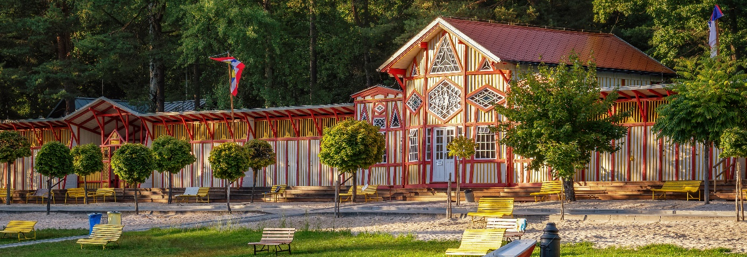
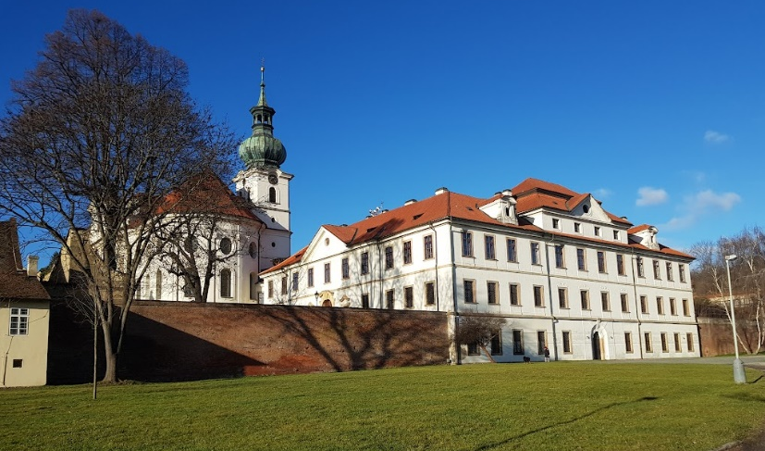
Všechny proměny jsou v katalogu a také na webu, pro loňské můžete hlasovat zde Hlasování o nejlepší proměně ročníku 2022/2023 (cestamipromen.cz) . Účinné je, když přihlašovatel zveřejní výzvu k hlasování na svém webu a dalších médiích. 10 příkladných proměn volí odborná porota. Vítězové jsou uvedeni v katalogu následujícího ročníku a putují v elitní průřezové kolekci. Proměnu je potřeba přihlásit co nejdříve, aby byl čas na zpracování, nejpozději do konce března 2023. Jubilejní 15. slavnostní zahájení proběhne 17. 6. 2023 v Praze na sv. Markétě na Břevnově.

Letos poprvé bude výstava společná, česko-slovenská. Poprvé jsou pozváni prezidenti obou zemí. _________________________________________________________________________________ Pořádají Cestami proměn, z.s., a Konsorcium Moja vlasť – kultúrne premeny Slovenska

